Башкортостан переходит на цифровое телевидение: 4 важных момента
С января 2019 года федеральные каналы переходят с устаревшего аналогового на цифровое телевизионное вещание. Главное новшество — теперь жители республики могут смотреть 20 каналов и слушать три радиостанции в высоком качестве совершенно бесплатно.
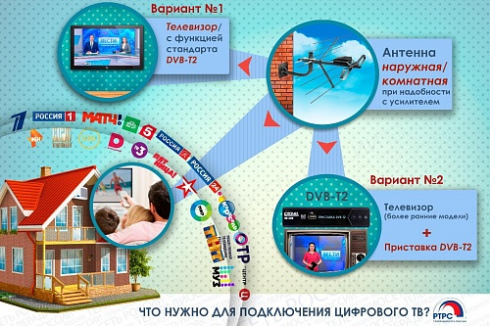
Что же произойдет в январе?
С января 2019 года федеральные каналы переходят с устаревшего аналогового на цифровое телевизионное вещание. По значимости это событие для любителей телевизора примерно как переход с черно-белого вещания на цветное или с интернета через модем на оптоволокно, не меньше.
У цифрового вещания масса преимуществ. Для зрителей в первую очередь это:
Возможность смотреть 20 федеральных каналов и слушать три радиостанции в высоком качестве совершенно бесплатно.
Возможность смотреть каналы в форматах HD и 4K.
Качественная картинка и звук не зависят от погоды.
Дополнительные сервисы вроде телетекста, программы передач, цифрового радио и многое другое.
Сделать все это на базе аналогового телевидения нельзя: затраты на содержание и модернизацию слишком высокие, да и не хватает частот. С этого года «аналог» постепенно вытесняется «цифрой» вплоть до полного отключения, как это уже сделано во многих странах мира.
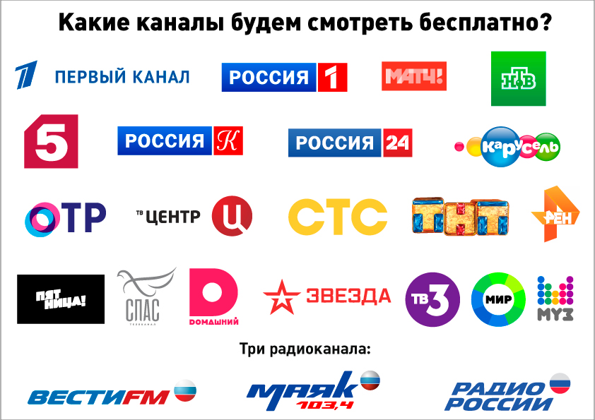
Что мне нужно делать?
По предварительным данным, у 95,5 % населения региона обеспечен доступ к приему цифрового эфирного телевидения. Это означает, что техническая возможность смотреть «цифру» у них есть, все зависит от техники в квартирах. Исторически сложилось так, что не только жители Уфы и крупных городов, но и сельчане много лет пользуются услугами кабельных операторов или установили спутниковые тарелки. Их операторы постепенно переходят на «цифру» сами, и таким абонентам делать ничего не нужно. Если же вы пользуетесь антенной, в зависимости от типа телевизора, следуйте инструкции.
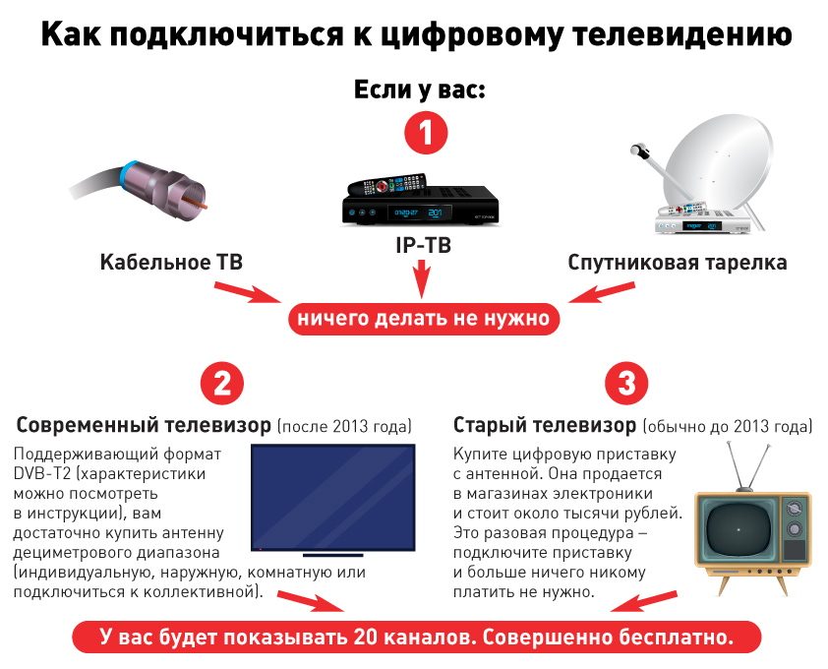
Если не делать ничего, что будет с телевизором?
Если у вас старый телевизор и вы не купили цифровую приставку, то уже в январе вы сможете смотреть только те каналы, которые не отключили свой аналоговый сигнал. Как минимум это будет Башкирское спутниковое телевидение, городские и телевизионные каналы. Вместо остальных каналов будет черный экран.
Важный момент! Если вы купили приставку и получили свои законные 20 бесплатных каналов, не выбрасывайте старую антенну! Иначе вы не сможете смотреть хоккей, футбол и другие передачи по БСТ.
Куда обращаться с вопросами?
В Башкирии за переход на цифровое телевещание отвечает филиал «Российской телевизионной и радиовещательной сети». Специалисты консультационного центра ответят на вопросы о цифровом телевидении по телефону +7(347)246-45-78 или по электронной почте ckp_ufa@rtrn.ru.
График работы: понедельник-пятница с 8:30 до 17:30, перерыв на обед с 13:00 до 14:00.
Вопросы можно круглосуточно задать также по бесплатному номеру федеральной горячей линии: 8-800-220-2002.
Источник: "Башинформ".

